（A9ZW_A9LT）顾客特殊要求
更新项目序号 | 更新项目名称 | 更新时间 | 客户协议编号
共用部分第2点 | 增加二维码要求 | 20230508  崔爱华 | 二维码要求李坤2023-05-05A063、ADJJ、A9LT、A9ZW、ADJ5军品顾客质量要求评审表
共用部分第2.4）点；增加共用部分第3点 | 补充二维码要求；工艺边添加要求 | 20230522 | 工艺边补充要求李坤2023-05-18A063、ADJJ、A9LT、A9ZW、ADJ5军品顾客质量要求评审表
共用部分2.5）点 | 二维码格式 | 20230526 | 崔爱华
共用部分第3点 | 工艺边添加要求 | 20230610 | 崔爱华
共用部分第4点 | 板材要求 | 20230809 | A063中船717所新增技术要求李坤2023-05-30A063、ADJJ、A9LT军品顾客质量要求评审表
共用部分第5点 | 翘曲度 | 20240620 | 717所BGA板翘曲度要求孙菲2024-06-19420033 + A063军品顾客质量要求评审表
备注：更新的内容以蓝色字体显示。

共用部分：
- 标记
顾客制板说明无要求时，加快捷标记，加周期
2、二维码要求(新单、NOPE订单)

1）二维码与SN码一致，位置靠近SN码，如下图所示；
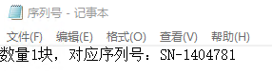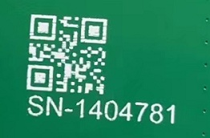
2）二维码尺寸6mmX6mm；
3）空间不足时联系客户端工艺万聪（13971472496）
4）当客户未提供SN码时，与客户确认是否印二维码或提供二维码的格式。
5）二维码的格式：QR-Code

3、工艺边
当客户要求添加工艺边时，添加方式及尺寸见表1和图2。无法满足客户要求时，请EQ与客户工艺覃文（18916084171）确认。
表1：工艺边结构尺寸
项目 | 槽宽 | 槽长 | 连接桥 | 孔数 | 孔径 | 孔节距 | R角
标识 | A | B | C | / | D | / | /
要求值 | 1.6mm~3.0mm | 25mm~80mm | 5mm~7mm | 5~8个 | 0.8mm | D+（0.4~0.5mm）
参考值（2mm板厚） | 2.5mm | 30~65mm | 5mm | 5个 | 0.8mm | 1.25mm | 1.2mm
我厂设计值 | 2.5mm | 25mm~80mm | 5mm~7mm | 5~8个 | 0.8mm | D+（0.4~0.5mm） | 1.25mm
说明： | 1、可参考2mm板厚参数设计，必要时，根据满足强度和加工性能的需要在要求范围内调整。  2、四角各添加一颗Mark点，Mark点直径1mm或2mm，位置按图纸，mark点中心距两外侧边5mm。
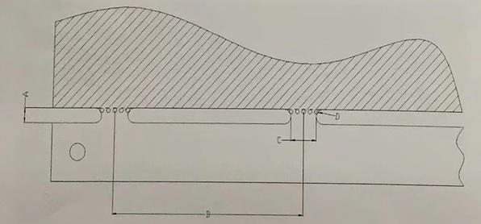
图一：工艺边结构
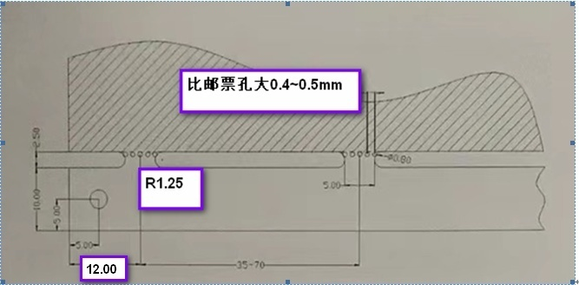
图二：板厚2.0mm
4.板材
1）NOPE单更改材料需EQ与客户外协员确认；
2）新单按外协员提供的订单要求（外协发放清单，如下图）材料加工，存在不一致时需与设计师确认；
3）当无外协发放清单说明文件时，按加工要求使用板材。
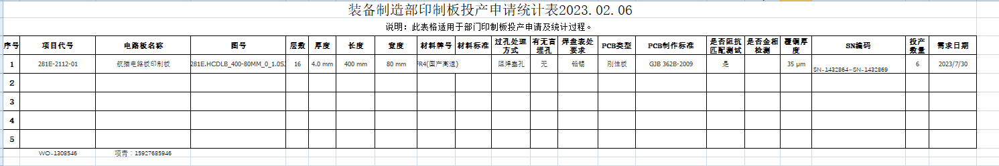
5、翘曲度
板内有BGA时翘曲度按0.5%，不满足时EQ确认放宽

预审部分：

CAM部分：

